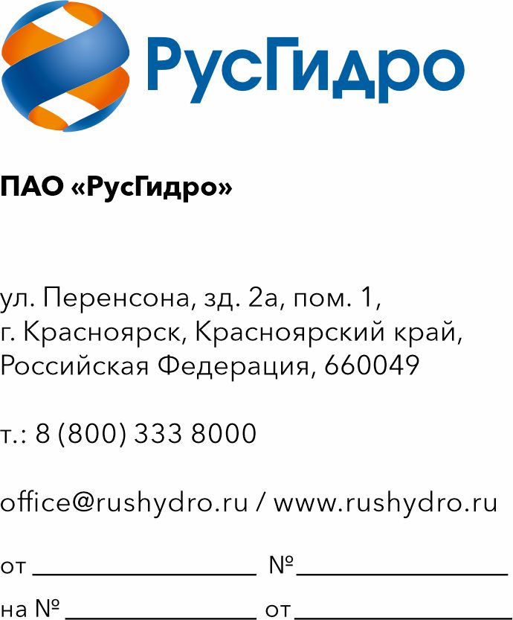 | Руководителю организации

Запрос технико-коммерческого предложения на строительно-монтажные И пусконаладочные работы, поставку оборудования для создание центра обработки данных ПАО «РусГидро» в производственном помещении филиала «Саяно-Шушенская ГЭС имени П.С. Непорожнего» (инженерная часть).

ПАО «РусГидро» сообщает о проведении анализа технико-коммерческих предложений потенциальных исполнителей по закупке на право заключения договора по лоту с наименованием выполняемых работ: ОКПД2 43.29.19.190 Строительно-монтажные и пусконаладочные работы, поставка оборудования на создание центра обработки данных ПАО «РусГидро» в производственном помещении филиала «Саяно-Шушенская ГЭС имени П.С. Непорожнего» (инженерная часть).
1. Настоящий запрос не является публичной офертой и не влечет за собой возникновения каких-либо обязательств для ПАО «РусГидро». Рассмотрение ПАО «РусГидро» поступивших технико-коммерческих предложений не предполагает какого-либо информирования (в том числе публичного) лиц, подавших такие предложения, а также любых иных лиц
о результатах произведенного рассмотрения.
2. Подробные требования к выполняемым работам (в том числе сведения об объеме, сроках выполнения работ) приведены в утвержденных заказчиком технических требованиях, приложенных к настоящему запросу.
3. Ответ с технико-коммерческим предложением должен быть оформлен на официальном бланке и заверен подписью уполномоченного лица, а также печатью организации (при наличии) и содержать следующую информацию:
– дату направления предложения;
– полное наименование исполнителя с указанием организационно-правовой формы (для юридических лиц)/ ИНН (при наличии) (для физических лиц);
– юридический адрес, почтовый адрес, ИНН;
– контактные данные: номер телефона, e-mail, Ф.И.О. контактного лица;
– сроки оказания услуг в соответствии с установленными требованиями;
– подробное описание услуг с указанием конкретных технических и функциональных характеристик, подтверждающее соответствие установленным техническим требованиям (приложение к настоящему запросу);
– согласие на условия будущего договора, в том числе условия оплаты и поставки (см. приложение 2 к настоящему запросу);
– цену предложения в рублях (без учета НДС и с учетом НДС).
4. Срок подачи технико-коммерческих предложений: до 14:00 02.7.2026.
5. Предложения должны быть представлены в виде сканированной электронной копии, а также продублированы в адрес ответственного лица ООО «РусГидро ИТ сервис» – Зачиняевой Оксане Владимировне
(e-mail: ZachinyaevaOV@rushydro.ru).

Приложение: 1. Технические требования
2. Проект договора

Директор департамента
информационных технологий и цифрового развития С.В. Хомяков

Зачиняева О.В.
8 800 333 8000, доб. 001 3357

